BỘ GIÁO DỤC VÀ ĐÀO TẠO

**TRƯỜNG ĐẠI HỌC CẦN THƠ**

**TRƯỜNG CÔNG NGHỆ THÔNG TIN & TRUYỀN THÔNG**

**🙞 🕮 🙜**



**NIÊN LUẬN CƠ SỞ NGÀNH**

**NGÀNH CÔNG NGHỆ THÔNG TIN**

**Đề tài**

**XÂY DỰNG WEBSITE BÁN LINH KIỆN MÁY TÍNH**

**Sinh viên thực hiện : Võ Đức Thiên**

**MSSV: B2014702**

**Khóa : 46**

Cần Thơ, 11/2023

BỘ GIÁO DỤC VÀ ĐÀO TẠO

**TRƯỜNG ĐẠI HỌC CẦN THƠ**

**TRƯỜNG CÔNG NGHỆ THÔNG TIN & TRUYỀN THÔNG**

**🙞 🕮 🙜**



**NIÊN LUẬN CƠ SỞ NGÀNH**

**NGÀNH CÔNG NGHỆ THÔNG TIN**

**Đề tài**

**XÂY DỰNG WEBSITE BÁN LINH KIỆN MÁY TÍNH**

**Giáo viên hướng dẫn: Sinh viên thực hiện:**

**Lê Hoàng Thảo Võ Đức Thiên-B2014702**

Cần Thơ, 11/2023

**NHẬN XÉT CỦA GIẢNG VIÊN**

------------------------------------------------------------------------------------------------------------------------------------------------------------------------------------------------------------------------------------------------------------------------------------------------------------------------------------------------------------------------------------------------------------------------------------------------------------------------------------------------------------------------------------------------------------------------------------------------------------------------------------------------------------------------------------------------------------------------------------------------------------------------------------------------------------------------------------------------------------------------------------------------------------------------------------------------------------------------------------------------------------------------------------------------------------------------------------------------------------------------------------------------------------------------------------------------------------------------------------------------------------------------------

Cần Thơ, ngày tháng năm

(GVHD ký và ghi rõ họ tên)

**LỜI CẢM ƠN**

Để có được bài niên luận này, em xin cảm ơn thầy Lê Hoàng Thảo – giáo viên hướng dẫn chúng em trong bài niên luận này. Trong suốt quá trình thực hiện niên luận, nhờ những sự chỉ bảo và hướng dẫn của thầy để bài niên luận này được hoàn thành một cách tốt nhất.

Em cũng xin gửi lời cám ơn chân thành đến các Thầy Cô Giảng viên Đại học Cần Thơ, đặc biệt là các Thầy Cô ở Khoa CNTT & TT, những người đã truyền đạt những kiến thức quý báu trong thời gian qua.

Em cũng xin chân thành cảm ơn bạn bè cùng với gia đình đã luôn động viên, khích lệ và tạo điều kiện giúp đỡ trong suốt quá trình thực hiện để em có thể hoàn thành bài niên luận một cách tốt nhất.

Tuy có nhiều cố gắng trong quá trình thực hiện niên luận, nhưng không thể tránh khỏi những sai sót. Em rất mong nhận được sự đóng góp ý kiến quý báu của quý Thầy Cô và các bạn để bài niên luận hoàn thiện hơn.

Cần Thơ, ngày tháng 11 năm 2023

Người viết

Võ Đức Thiên

**MỤC LỤC**

DANH MỤC HÌNH 2

DANH MỤC BẢNG 3

TÓM LƯỢC 3

PHẦN GIỚI THIỆU 4

1. Đặt vấn đề 4

2. Lịch sử giải quyết vấn đề 4

3. Mục tiêu đề tài 5

4. Đối tượng và phạm vi nghiên cứu 5

4.1 Về cơ sở lý thuyết 5

4.2 Về kỹ thuật 5

4.3 Về chức năng hệ thống 5

5. Phương pháp nghiên cứu 6

5.1 Quy trình nghiên cứu 6

5.2 Các công nghệ sử dụn 6

5.3 Công cụ hỗ trợ xây dựng và phát triển hệ thống 6

6. Kết quả đạt được 6

7. Bố cục 7

PHẦN NỘI DUNG 8

CHƯƠNG 1 8

MÔ TẢ BÀI TOÁN 8

1. Mô tả chi tiết bài toán 8

2. Vấn đề và giải pháp liên quan đến bài toán 8

CHƯƠNG 2 11

THIẾT KẾ VÀ CÀI ĐẶT 11

1. Thiết kế hệ thống 11

1.1. Giới thiệu hệ thống 11

1.2. Mô tả hệ thống 11

1.3. Các chức năng của hệ thống 11

1.4 Đặc điểm của người sử dụng trong hệ thống 11

1.5 Sơ đồ USECASE 12

1.6 Thiết kế thành phần dữ liệu 13

1.6.1 Mô hình dữ liệu mức quan niệm 13

1.6.2 Mô hình dữ liệu mức luận lý 14

1.6.3. Mô hình dữ liệu mức vật lý 14

2. Cài đặt giải pháp 15

2.1 Chức năng khách hàng 15

2.2 Chức năng quản lý 19

CHƯƠNG 3 22

KIỂM THỬ VÀ ĐÁNH GIÁ 22

Chức năng 22

Kết quả 22

Xem danh mục sản phẩm 22

Hoạt động tốt 22

Hiển thị sản phẩm theo danh mục 22

Hoạt động tốt 22

Đặt hàng 22

Hoạt động tốt 22

Thêm sản phẩm 22

Hoạt động tốt 22

Bảng 10. Kết quả kiểm thử

PHẦN KẾT LUẬN 23

1. Kết quả đạt được 23

2. Hướng phát triển 23

TÀI LIỆU THAM KHẢO 24

**DANH MỤC HÌNH**

Hình 1 Giao diện website Cửa hàng Nguyễn Vũ. 4

Hình 2 Usecase mô tả chức năng khách hàng 12

Hình 3 Usecase mô tả chức năng người quản lý 13

Hình 4 Mô hình dữ liệu mức quan niệm 13

Hình 5 Giao diện khách hàng 16

Hình 6 Danh mục sản phẩm(Mainboard) 17

Hình 8 Giao diện đăng nhập khách hàng 17

Hình 9 Xem thông tin sản phẩm 18

Hình 10 Giao diện giỏ hàng 18

Hình 11 Giao diện đơn hàng đã mua 19

Hình 12 Giao diện trang chủ người quản lý 19

Hình 13 Giao diện thêm sản phẩm 20

Hình 14 Giao diện đơn hàng của người quản ly 21

Hình 15 Giao diện trang xem doanh thu cảu Quản lý 21

Hình 16 Giao diện trang Quản lý tài khoản 21

**DANH MỤC BẢNG**

Bảng 1 Đặc điểm người sử dụng 12

Bảng 2 USER 14

Bảng 3 ORDER 14

Bảng 4 ORDER_PRODUCT 14

Bảng 5 PRODUCT 15

Bảng 6 PRODUCT_TYPE 15

Bảng 7 Kết quả kiểm thử 22

**TÓM LƯỢC**

Khoa học công nghệ ngày nay đang phát triển và làm cải thiện đáng kể tới sự thay đổi tiến bộ của xã hội trong tất cả lĩnh vực của đời sống. Đặc biệt là công nghệ thông tin, sự bùng nổ của internet. Tất cả thông tin luôn luôn được cập nhật thay đổi liên tục và đầy đủ một cách nhanh nhất thông qua mạng truyền thông và internet, mà phổ biến là thông qua các trang website.

Hiện nay nhu cầu mua hàng trực tuyến là rất cần thiết đặc biệt tại thời điểm hiện nay lúc dịch bệnh Covid đang diễn biến dẫn đến việc mua hàng trở nên khó khăn.

Nhằm đáp ứng nhu cầu đó, các website phục vụ cho việc mua hàng trực tuyến trở nên cần thiết và phổ biến. Dựa trên những lý do đó, chúng em đã thực hiện niên luận cơ sở ngành với đề tài “Xây dựng website bán hàng” với ngôn ngữ Hypertext Preprocessor(PHP), JavaScript, cơ sở dữ liệu MySQL và áp dụng ngôn ngữ HTML, CSS để thực hiện. Trong quá trình thực hiện đề tài, chúng em đã tích lũy được một số kinh nghiệm trong việc lập trình bằng ngôn ngữ PHP, JS và sử dụng hệ quản trị cơ sở dữ liệu MySQL. Website tạo ra đáp ứng được cơ bản mục tiêu và thực tiễn, có thêm kiến thêm về lĩnh vực xây dựng website cho bản thân, giúp ích cho quá trình học tập và làm việc, song bên cạnh đó vẫn còn một số vấn đề chưa giải quyết được.

**PHẦN GIỚI THIỆU**

# 

## 1. Đặt vấn đề

Hiện nay nhu cầu mua hàng trực tuyến là rất cần thiết đặc biệt tại thời điểm hiện nay lúc dịch bệnh Covid đang diễn biến dẫn đến việc mua hàng trở nên khó khăn.

Theo đó việc xây dựng Website bán hàng là rất cần thiết nhằm mục đích: dễ dàng mua sắm, tiếp cận đa dạng các loại hàng hóa, tiết kiệm thời gian mua hàng và đặc biệt phòng chống dịch bệnh tại thời điểm hiện tại.

## 2. Lịch sử giải quyết vấn đề

Hiện nay có rất nhiều website cũng như ứng dụng cho phép người dùng thực hiện việc mua sắm trực tuyến. Sau khi tham khảo những website có chủ đề liên quan, nhận thấy những website này giải quyết khá tốt nhu cầu đặt ra, em quyết định xây dựng một website tương tự với mặt hàng cụ thể là linh kiện máy tính.

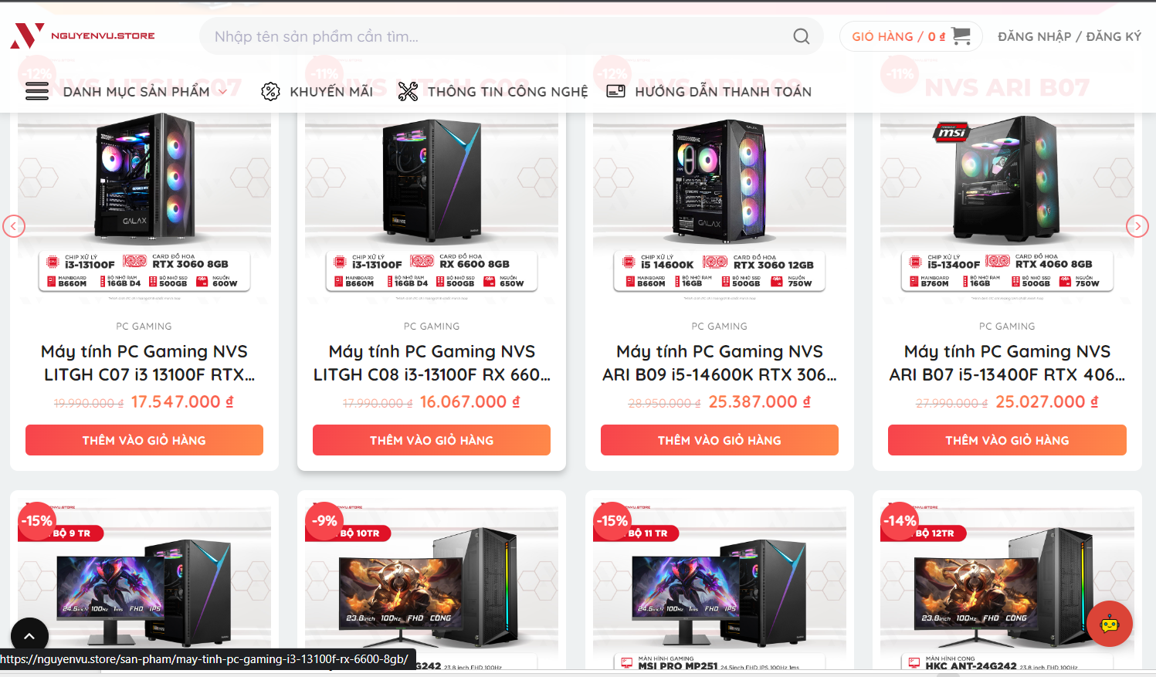

Hình 1 Giao diện website Cửa hàng Nguyễn Vũ.

Dựa trên hình 1, Website Cửa hàng Nguyễn Vũ với ưu điểm giao diện đẹp mắt, dễ dàng tìm kiếm sản phẩm với danh mục, có chức năng tìm kiếm sản phẩm cùng với đăng nhập để hỗ trợ khách hàng tốt hơn.

## 3. Mục tiêu đề tài

Mục tiêu của đề tài “Xây dựng website bán linh kiện máy tính” phải thỏa mãn các tiêu chí như: khách hàng có thể tìm kiếm sản phẩm mong muốn, cần mua bằng cách phân loại sản phẩm, cung cấp thông tin đầy đủ của sản phẩm giúp người dung có thể lựa chọn được linh kiện tốt nhất, phù hợp với nhu cầu giao diện website cần hút mắt người tiêu dùng… Website còn hỗ trợ chủ sở hữu ( người quản lý website) có thể quản lý được sản phẩm, khách hàng đã mua hàng, đơn hàng do khách hàng lựa chọn, tài khoản đã đăng ký tại website, chủ sở hữu có hỗ trợ cho khách hàng một cách dễ dàng.

## 4. Đối tượng và phạm vi nghiên cứu

**4.1 Về cơ sở lý thuyết**

Phạm vi về cơ sở lý thuyết bao gồm:

* + - Áp dụng các kiến thức đã học cùng với sự tìm tòi, học hỏi, nghiên cứu thêm để bổ trợ kiến thức cho việc xây dựng website.
    - Ứng dụng công nghệ Bootstrap để áp dụng vào việc xây dựng và phát triển giao diện website.
    - Có kiến thức cơ bản về ngôn ngữ lập trình web như: HTML, CSS, PHP, JS…
    - Thông qua quá trình mua hàng của khách hàng tìm ra nhu cầu để đáp ứng đúng.

**4.2 Về kỹ thuật**

Trong quá trình sử dụng phải đảm bảo các yêu cầu sau:

* + - Đảm bảo được tính chính xác về dữ liệu.
    - Giao diện thân thiện, trực quan, thao tác dễ dàng.

- Hệ thống mềm dẻo, dễ mở rộng và phát triển.

**4.3 Về chức năng hệ thống**

Các chức năng của hệ thống sẽ bao gồm chức năng của người chủ sở hữu website và người mua hàng tại website.

- Đối tượng mua hàng

Xem sản phẩm

Tìm kiếm sản phẩm

Đăng nhập, đặt hàng

Quản lý đơn hàng đã mua

- Đối tượng chủ hữu website (quản lý)

Quản lý danh mục khách mua hàng

Quản lý đơn đặt hàng

Quản lý sản phẩm

Chỉnh sửa thêm mới sản phẩm cho website

## 5. Phương pháp nghiên cứu

**5.1 Quy trình nghiên cứu**

- Tìm hiểu và thu nhập yêu cầu: Thu nhập các tài liệu liên quan đến kiến thức cần thiết, tìm hiểu các hệ thống ứng dụng đã có.

- Nghiên cứu và lựa chọn công nghệ sử dụng.

- Đặc tả và thiết kế hệ thống

- Thiết kế các chức năng chi tiết của hệ thống.

- Cài đặt và kiểm thử hệ thống.

- Tổng hợp tài liệu và viết báo cáo.

**5.2 Các công nghệ sử dụng**

- Sử dụng Framework Bootstrap và ngôn ngữ HTML, CSS để xây dựng giao diện website.

- Sử dụng MySQL để tạo cơ sở dữ liệu và quản lý cơ sở dữ liệu.

- Sử dụng framework Laravel được phát triển từ ngôn ngữ PHP , JS để xây dựng các chức năng tương tác của người dùng đối với website.

**5.3 Công cụ hỗ trợ xây dựng và phát triển hệ thống**

- Công cụ lập trình: Visual Studio Code.

- Công cụ hỗ trợ thực thi: Google Chrome.

- Công cụ hỗ trợ viết tài liệu: Microsoft Word 2016.

- Công cụ thiết kế hệ thống: Power Designer.

## 6. Kết quả đạt được

Đối với người dùng khách hàng: Có thêm công cụ tìm kiếm, tìm hiểu sản phẩm, mua hàng

Người dùng quản trị: Quản lý website như thêm, sửa xoá quản lý sản phẩm trên website

Đối với sinh viên:

- Vận dụng được kiến thước lập trình website, xây dựng cơ sở dử liệu

- Cải thiện khả năng phân tích, thiết kế hệ thông

- Hiểu thêm về các công nghệ như: MySQL, Bootstrap, framework

- Trang bị thêm kiếm thức cho các học phần quan trọng tiếp theo như Niên luận ngành và Luận văn

- Bổ sung kiến thức cho công việc sao khi ra trường

## 7. Bố cục

**Phần giới thiệu**

Giới thiệu tổng quát về đề tài.

**Phần nội dung**

**Chương 1**: Mô tả bài.

**Chương 2**: Thiết kế, cài đặt giải thuật, biểu diễn cơ sở dữ liệu, trình bày các bước xây dựng hệ thống bằng phương pháp lọc cộng tác.

**Chương 3**: Kiểm thử hệ thống và đánh giá độ chính xác, tốc độ của hệ thống.

**Phần kết luận**

Trình bày kết quả đạt được và hướng phát triển hệ thống.

# PHẦN NỘI DUNG

# CHƯƠNG 1

# MÔ TẢ BÀI TOÁN

## 1. Mô tả chi tiết bài toán

**Đối với người dùng khách hàng**

- Xem được sản phẩm, biết được thông tin đầy đủ của sản phẩm

- Đặt sản phẩm thông qua tài khoản cá nhân

**Đối với người dùng chủ sở hữu (người quản lý):**

**-** Quản lý được hệ thông, thêm, chỉnh sửa sản phẩm

- Quản lý đơn hàng của khách hàng

**Đối với hệ thống:**

- Đảm bảo máy khách có thể tương tác với server.

- Đảm bảo kết nối với CSDL ít bị gián đoạn.

## 2. Vấn đề và giải pháp liên quan đến bài toán

Để giải quyết được các vấn đề đưa ra ở phần trên, đề tài sẽ giải quyết các đối tượng liên quan thuộc phạm vi sau:

- Về mặt lý thuyết:

* + - * Tìm hiểu quy trình phát triển phần mềm.
      * Nghiên cứu và lưu trữ dữ liệu trên MySQL.
      * Nghiên cứu về các ngôn ngữ phát triển website như: Hypertext Preprocessor(PHP), HTML(Hypertext Markup Language) và Cascading Style Sheets(CSS).

- Về mặt kỹ thuật:

* + - * Kỹ năng sử dụng thư viện Bootstrap, lưu trữ dữ liệu trên MySQL.
      * Tìm hiểu các công cụ cần thiết hỗ trợ cho việc phát triển phần mềm.

**2.1 HTML và CSS**

HTML (viết tắt của từ Hypertext Markup Language, hay là "Ngôn ngữ Đánh dấu Siêu văn bản") là một ngôn ngữ đánh dấu được thiết kế ra để tạo nên các trang web trên World Wide Web. Cùng với CSS và JavaScript, HTML là một trong những ngôn ngữ quan trọng trong lĩnh vực thiết kế website. HTML được định nghĩa như là một ứng dụng đơn giản của SGML và được sử dụng trong các tổ chức cần đến các yêu cầu xuất bản phức tạp. HTML đã trở thành một chuẩn mực của Internet do tổ chức World Wide Web Consortium (W3C) duy trì. Phiên bản chính thức mới nhất của HTML là HTML 4.01 (1999). Sau đó, các nhà phát triển đã thay thế nó bằng XHTML. Hiện nay, phiên bản mới nhất của ngôn ngữ này là HTML5.

**2.2** **BOOTSTRAP**

Bootstrap là một framework HTML, CSS và JavaScript cho phép người

dùng dễ dàng thiết kế website theo một chuẩn nhất định, tạo các website thân thiện với các thiết bị cầm tay như mobile, ipad, tablet, …

Ưu điểm khi sử dụng Bootstrap:

* Tiết kiệm thời gian: Các thư viện Bootstrap có những đoạn mã sẵn sang cho bạn áp dụng vào website của mình. Bạn không phải tốn quá nhiều thời gian để tự viết code cho giao diện của mình
* Tùy biến cao: Bootstrap cung cấp cho bạn hệ thống Grid System mặc định bao gồm 12 cột và độ rộng 940px. Bạn có thể thay đổi, nâng cấp và phát triển dựa trên nền tảng này.
* Responsive Web Design: Với Bootstrap, việc phát triển giao diện website để phù hợp với đa thiết bị trở nên dễ dàng hơn bao giờ hết. Đây là xu hướng phát triển giao diện website đang rất được ưu chuộng trên thế giới.

**2.3. PHP**

PHP (viết tắt là "PHP Hypertext Prepnceso) là một ngôn ngữ lập trình kịch bản hay một loại mã lệnh chủ yếu được dùng để phát triển các ứng dụng viết cho máy chủ, mã nguồn mở, dùng cho mục đích tổng quát.

Ngôn ngữ lập trình PHP có thư viện phong phú, tiện ích và miễn phí.

PHP là một ngôn ngữ lập trình hưởng đối tượng nên việc thiết kế website sẽ đơn giản hơn rất nhiều với việc sử dụng chức năng của OOP.

**2.4. MySQL**

MySQL là chương trình dùng để quản lýhệ thống cơ sở dữ [liệu](http://sqladvice.com/he-quan-tri-co-so-du-lieu-pho-bien/) (CSDL), trong đó CSDL là một hệ thống lưu trữ thông tin. được sắp xếp rõ ràng, phân lớp ngăn nắp những thông tin mà mình lưu trữ. Vì thế, bạn có thể truy cập dữ liệu một cách thuận lợi, nhanh chóng. MySQL hỗ trợ đa số các ngôn như lập trình.

**2.5. JS**

JS (viết tắt của JavaScript) một ngôn ngữ lập trình website, được tích hợp và nhúng trong HTML giúp website sống động hơn.JavaScript cho phép kiểm soát các hành vi của trang web tốt hơn so với khi chỉ sử dụng mỗi HTML. @

**2.6. Laravel Framework**

Là một Framework được tạo bởi Taylor Otwell là tập hợp các Class giúp cho những nhà phát triển phần mềm dễ dàng hơn khi làm việc

****PHP Laravel****sở hữu nhiều ưu điểm nổi bật như tài nguyên lớn, sẵn có, tích hợp với mail, tốc độ xử lý nhanh…

# CHƯƠNG 2

# THIẾT KẾ VÀ CÀI ĐẶT

## 1. Thiết kế hệ thống

**1.1. Giới thiệu hệ thống**

Website sẽ là nơi tìm kiếm sản phẩm, mua hàng dành cho các khách hàng. Đảm bảo khách hàng có thể tìm được đầy đủ, chính xác sản phẩm mong muốn.

Hoạt động chính của website là giúp người quản lý thuận tiện hơn trong việc quản lý hàng hóa và tiếp cận khách hàng.

**1.2. Mô tả hệ thống**

Người mua hàng khi vào website sẽ nhìn thấy danh sách danh mục sản phẩm hiện có. Tại mỗi sản phẩm sẽ hiển thị tên và giá thành sản phẩm. Để giúp khách hàng tìm kiếm nhanh hơn, hệ thống sẽ hỗ trợ chức năng lọc sản phẩm theo danh mục. Khách hàng có thể đặt hàng nhấp chuột vào sản phẩm, thêm vào giỏ hàng và thanh toán. Khách hàng cần tạo tài khoản hoặc đăng nhập vào tài khoản để đặt hàng online

Người quản lý website đăng nhập vào hệ thống bằng tài khoản và mật khẩu. Người quản lý sẽ có toàn bộ quyền quản lý danh mục sản phẩm, sản phẩm thuộc danh mục.

**1.3. Các chức năng của hệ thống**

Hệ thống phục vụ 2 nhóm người dùng chính với những chức năng đã được mô tả.

**1.4 Đặc điểm của người sử dụng trong hệ thống**

|  |  |  |  |  |
| --- | --- | --- | --- | --- |
| Người sử dụng | Đặc trưng | Các chức năng | Vai trò và mức độ quan trọng | Yêu cầu |
| Admin(Quản lý website) | Người quản trị toàn bộ hệ thống | Có tất cả chức năng: quản lý sản phẩm, quản lý nhân viên,… | Vai trò sử dụng, mức độ: Rất quan trọng | Đăng nhập tài khoản admin |
| Khách hàng | Là có nhu cầu tìm và mua hàng | Có quyền xem, tìm kiếm, đặt hàng | Vai trò sử dụng, mức độ: Quan trọng | Có thể đăng nhập hoặc không. |

Bảng 1 Đặc điểm người sử dụng

**1.5 Sơ đồ USECASE**

**Usecase mức 0: Mô tả chức năng khách hàng**

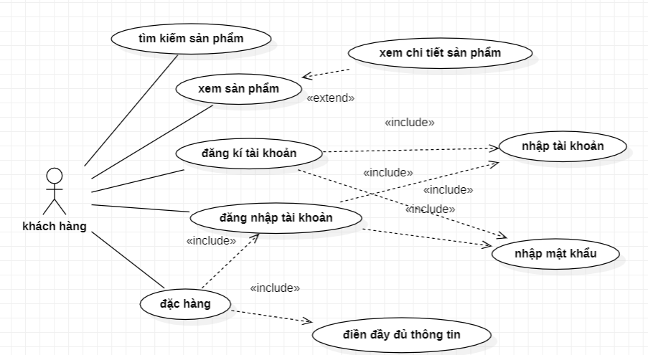

Hình 2 Usecase mô tả chức năng khách hàng

**Usecase mức 0: Mô tả chức năng người quản lý**

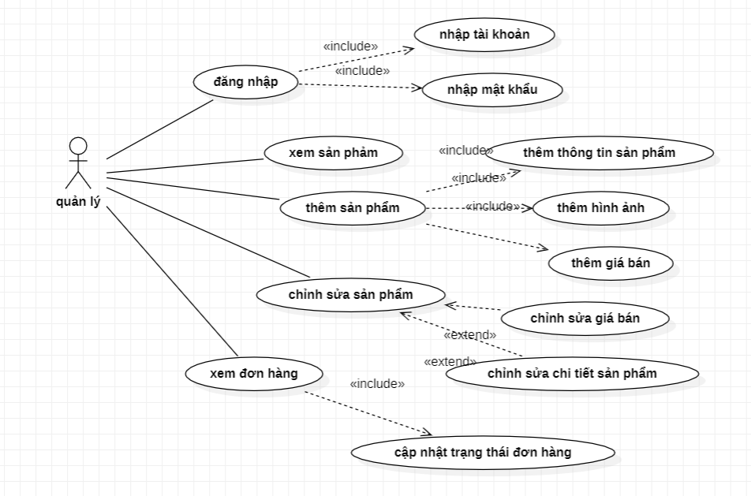

Hình 3 Usecase mô tả chức năng người quản lý

## 1.6 Thiết kế thành phần dữ liệu

**1.6.1 Mô hình dữ liệu mức quan niệm**

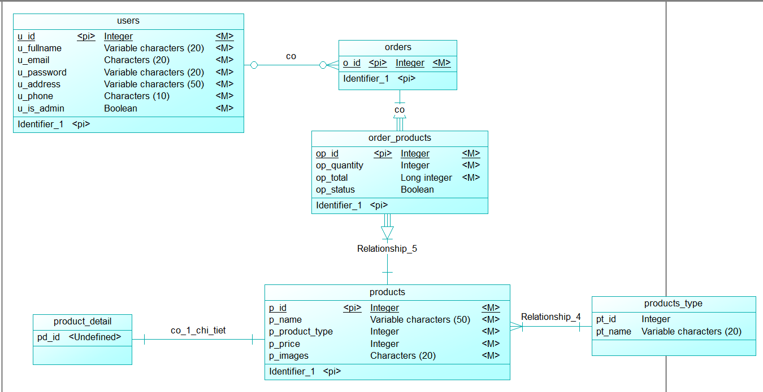

Hình 4 Mô hình dữ liệu mức quan niệm

**1.6.2 Mô hình dữ liệu mức luận lý**

USER(**id**,fullname,email,password,address,phone,is_admin)

ORDER(**id**,*user_id*)

PRODUCT_TYPE(**id**,name)

PRODUCT**(id**,name,*product_type*,price,images)

ORDER_DETAIL(**id**,*order_id,product_id*,quantity,total,status)

PRODUCT_DETAIL(**id**,*product_id*)

**1.6.3. Mô hình dữ liệu mức vật lý**

|  |  |  |  |  |  |  |
| --- | --- | --- | --- | --- | --- | --- |
| STT | Tên Thuộc Tính | Kiểu | Khóa Chính | Khóa Ngoại | Not Null | Diễn Giải |
| 1 | id | Interger | x |  |  | Mã số |
| 2 | fullname | Varchar |  |  | x | Họ tên người dùng |
| 3 | email | Varchar |  |  | x | Email,tài khoản khách hàng |
| 4 | address | Varchar |  |  | x | Địa chỉ |
| 5 | phone | Varchar |  |  | x | Số điện thoại |
| 6 | Is_admin | Varchar |  |  | x | Là người dùng quản ly |
| 7 | password | Varchar |  |  | x | Mật khẩu người dùng |

Bảng 2 USER

|  |  |  |  |  |  |  |
| --- | --- | --- | --- | --- | --- | --- |
| STT | Tên Thuộc Tính | Kiểu | Khóa Chính | Khóa Ngoại | Not Null | Diễn Giải |
| 1 | id | interger | x |  |  | Mã số đơn hàng |
| 2 | User_id | interger |  | x |  | Khóa ngoại tới USER |

Bảng 3 ORDER

|  |  |  |  |  |  |  |
| --- | --- | --- | --- | --- | --- | --- |
| STT | Tên Thuộc Tính | Kiểu | Khóa Chính | Khóa Ngoại | Not Null | Diễn Giải |
| 1 | id | Interger | x |  |  | Mã chi tiết |
| 2 | Order_id | interger |  | x |  | Khóa ngoại đến order |
| 3 | quantity | interger |  |  | x | Số lượng |
| 4 | total | longInterger |  |  | x | Tổng số tiền |

Bảng 4 ORDER_PRODUCT

|  |  |  |  |  |  |  |
| --- | --- | --- | --- | --- | --- | --- |
| STT | Tên Thuộc Tính | Kiểu | Khóa Chính | Khóa Ngoại | Not Null | Diễn Giải |
| 1 | id | interger | x |  |  | Mã số sản phẩm |
| 2 | name | Varchar |  |  | x | Tên sản phẩm |
| 3 | Product_type | Varchar |  | x | x | Mã loại sản phẩm |
| 4 | price | Int |  |  | x | Giá bán |
| 5 | images | Int |  |  | x | Hình ảnh sản phẩm |

Bảng 5 PRODUCT

|  |  |  |  |  |  |  |
| --- | --- | --- | --- | --- | --- | --- |
| STT | Tên Thuộc Tính | Kiểu | Khóa Chính | Khóa Ngoại | Not Null | Diễn Giải |
| 1 | id | Int | x |  |  | Mã chi tiết |
| 2 | Product_id | int |  | x |  | Mã sản phẩm |

Bảng 6. PRODUCT_DETAIL

|  |  |  |  |  |  |  |
| --- | --- | --- | --- | --- | --- | --- |
| STT | Tên Thuộc Tính | Kiểu | Khóa Chính | Khóa Ngoại | Not Null | Diễn Giải |
| 1 | id | interger | x |  |  | Mã loại hàng |
| 2 | name | Varchar |  |  | x | Tên loại hàng |

Bảng 6 PRODUCT_TYPE

## 2. Cài đặt giải pháp

**2.1 Chức năng khách hàng**

Giao diện khách hàng

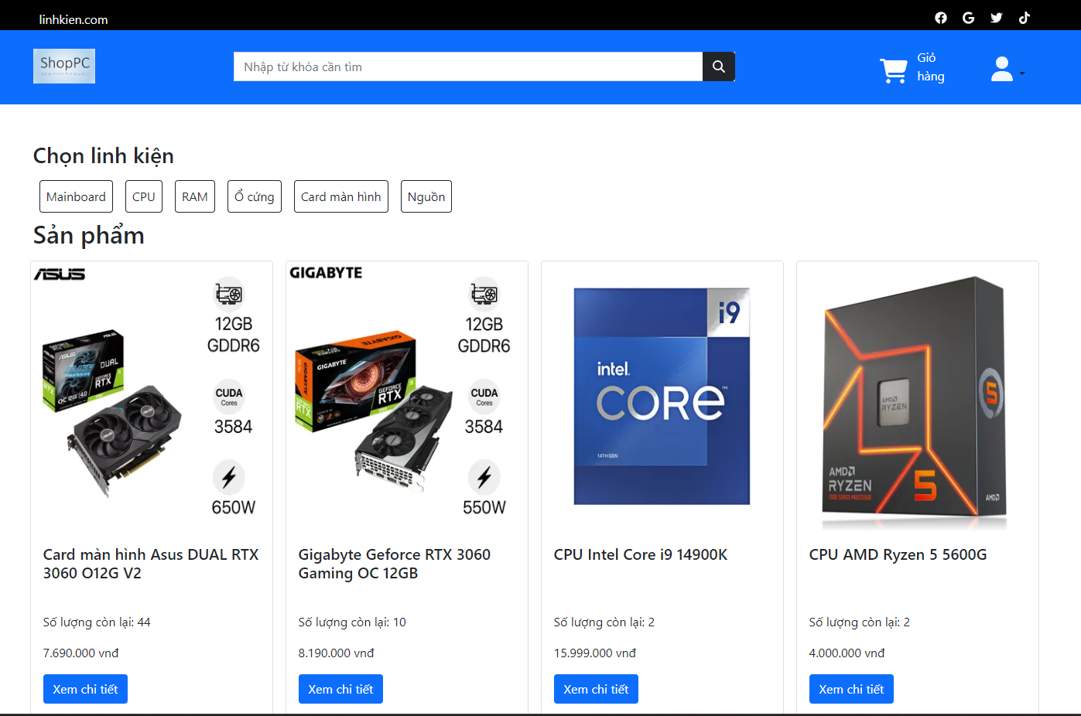

Hình 5 Giao diện khách hàng

Xem theo danh mục

- Sản phẩm được sắp xếp vào các danh mục với các loại linh kiện.

- Giao diện ban đầu hiển thị tất cả các linh kiện trên trang web, sau khi click vào từng loại sẽ hiển thị sản phẩm tương ứng

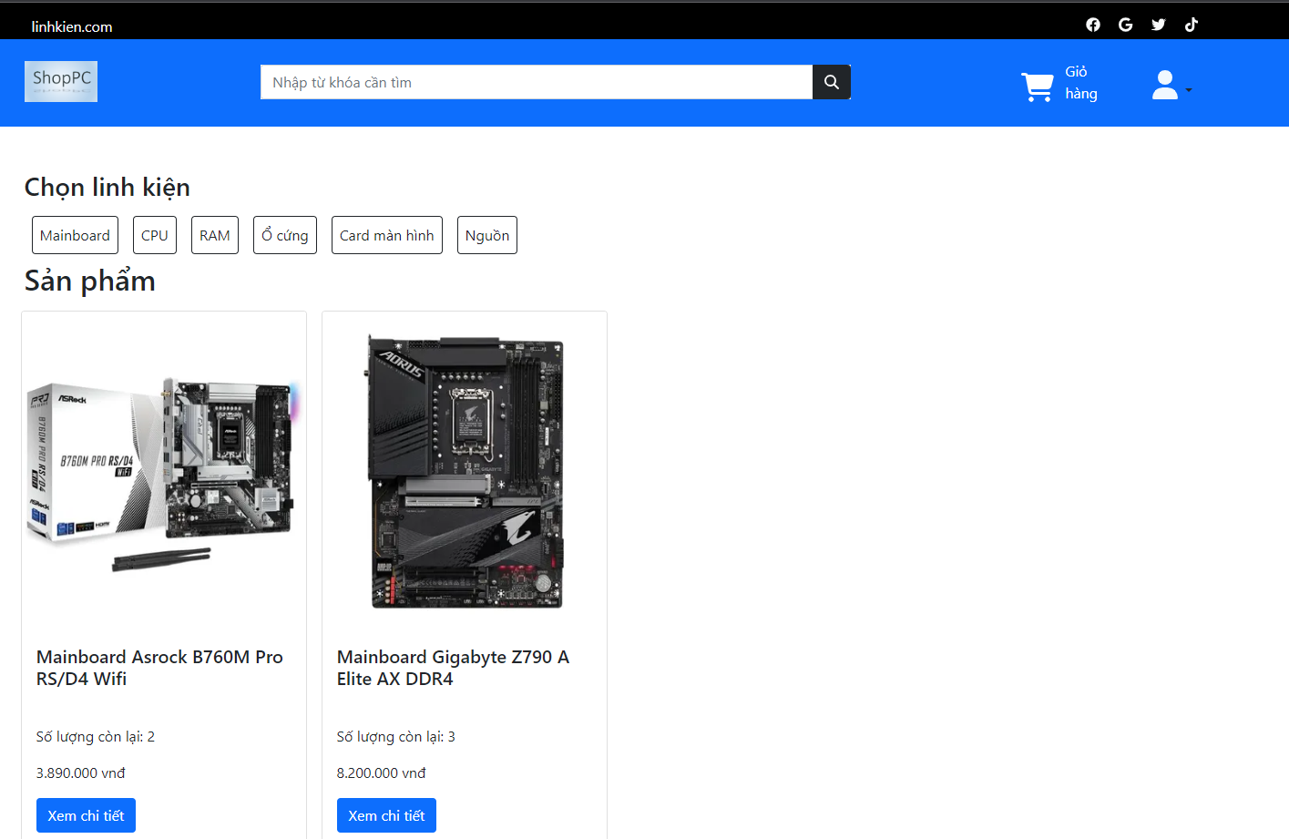

Hình 6 Danh mục sản phẩm(Mainboard)

Tìm kiếm theo tên sản phẩm

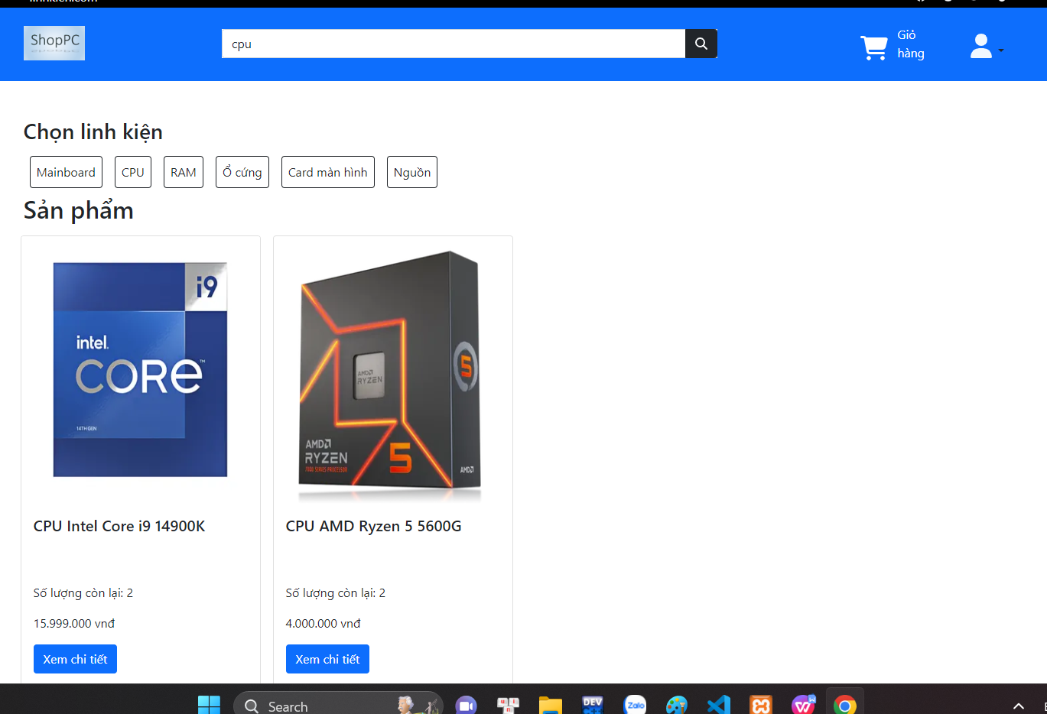

Hình 7 Tìm kiếm theo tên sản phẩm(Từ khóa: “cpu”)

Đăng nhập thông qua email

- Khách hàng cung cấp địa chỉ email và thông tin cơ bản như tên, địa chỉ.

- Khách hàng đăng nhập để đặt hàng.

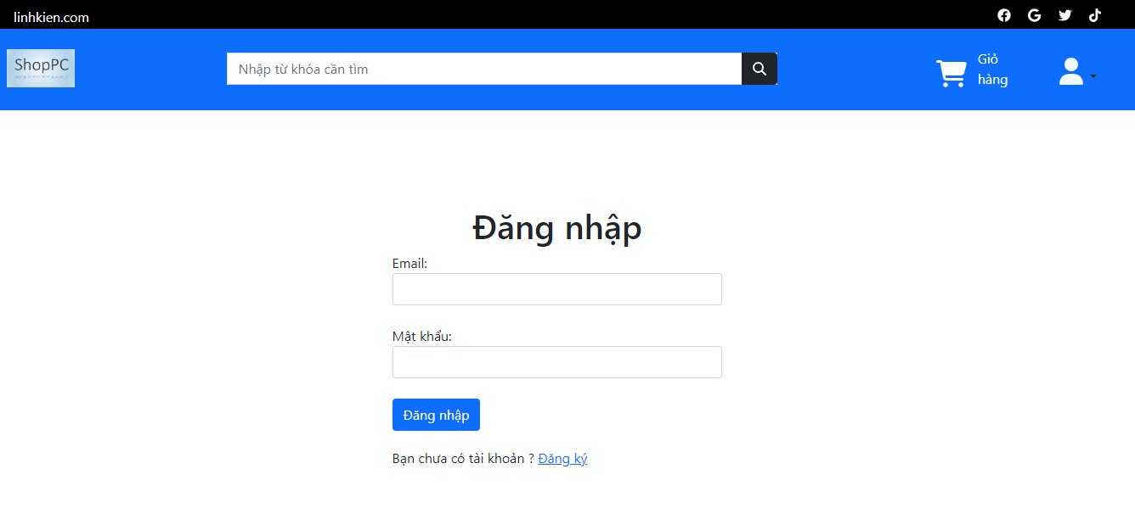

Hình 8 Giao diện đăng nhập khách hàng

Xem thông tin sản phẩm

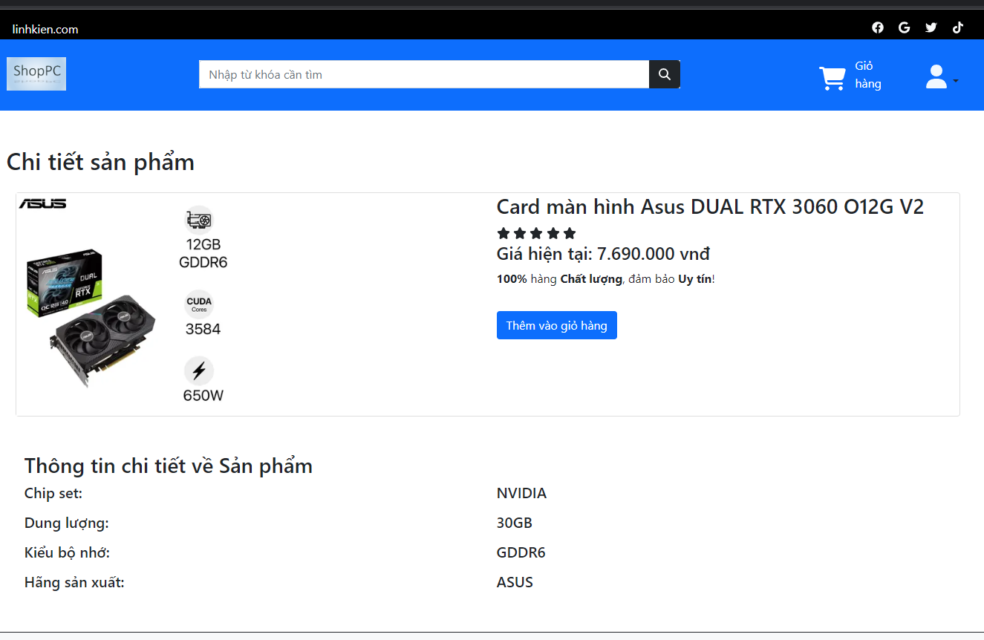

Hình 9 Xem thông tin sản phẩm

Thêm vào giỏ hàng và đặt hàng

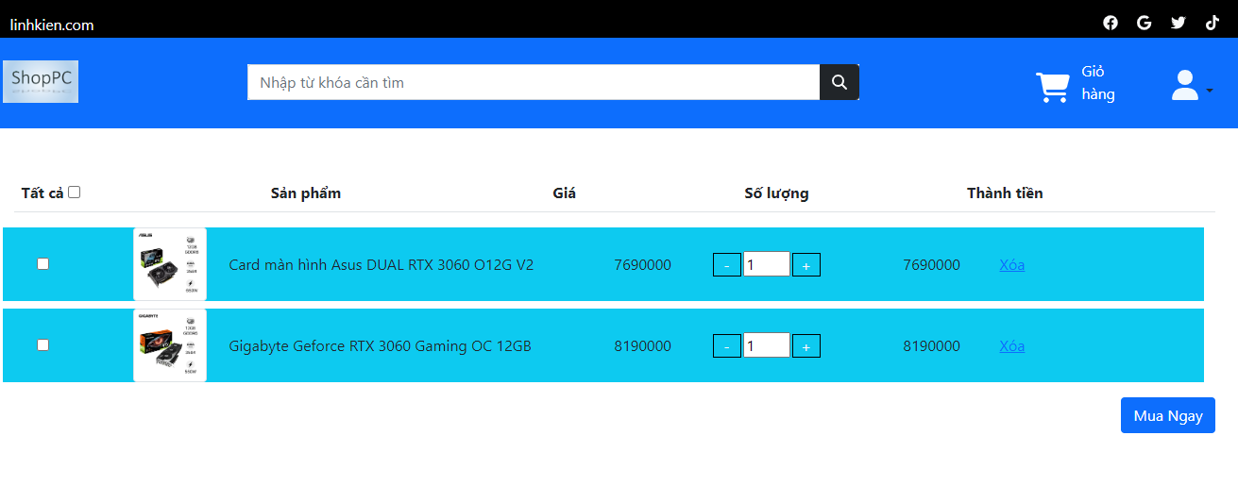

Hình 10 Giao diện giỏ hàng

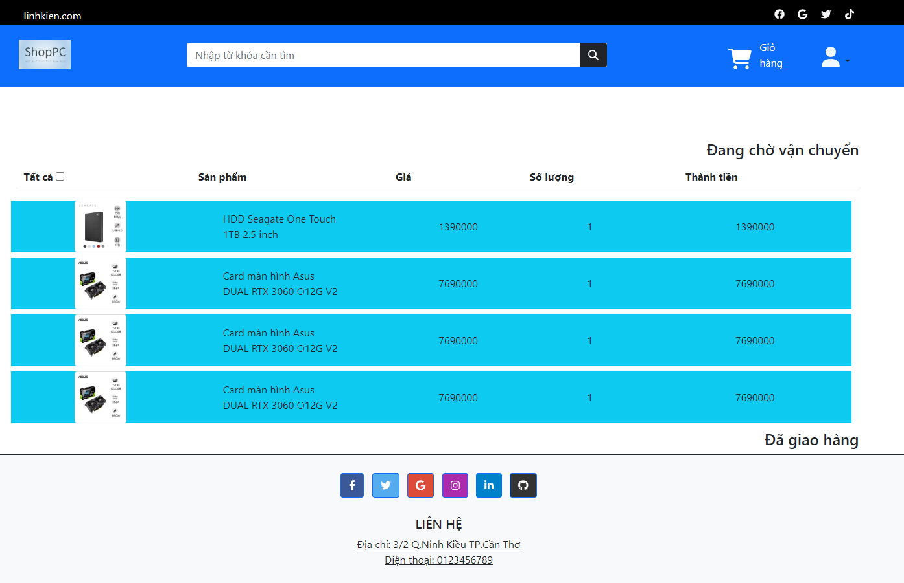

Hình 11 Giao diện đơn hàng đã mua

**2.2 Chức năng quản lý**

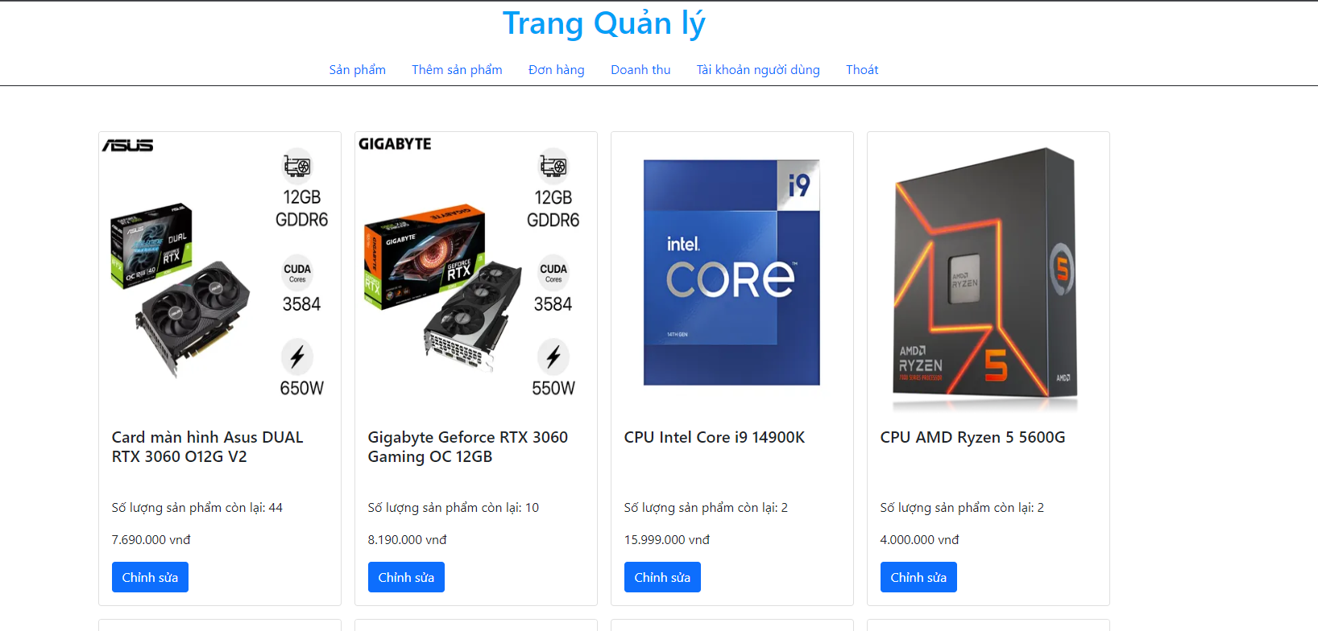

Hình 12 Giao diện trang chủ người quản lý

Quản lý danh mục

- Sử dụng câu lệnh SQL

- Thêm sửa xóa sản phẩm: sử dụng câu lệnh Insert, Update và Delete để cập nhật thông tin sản phẩm.

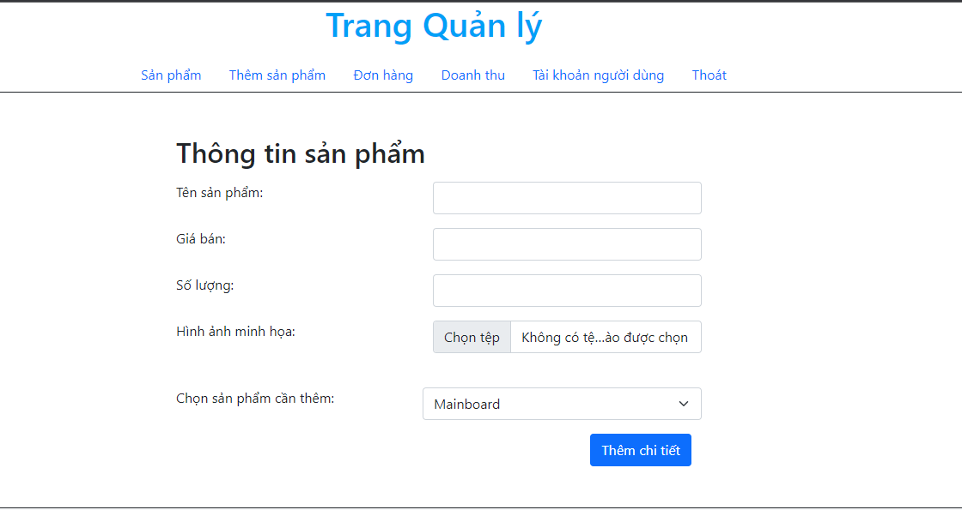

Hình 13 Giao diện thêm sản phẩm

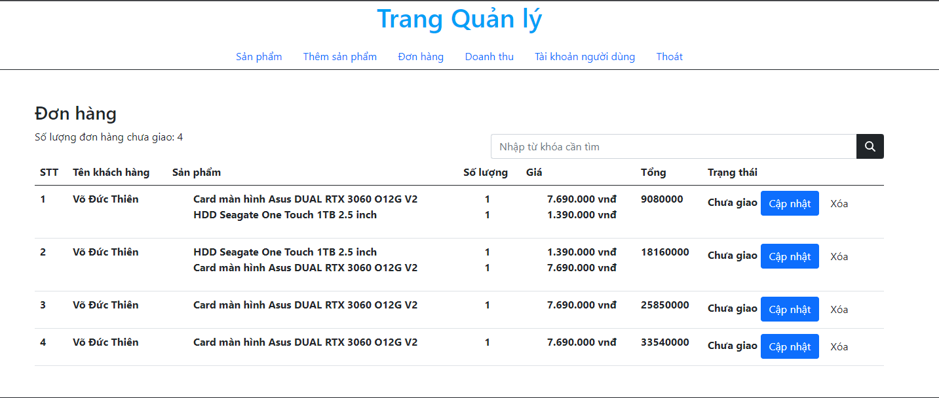

Hình 14 Giao diện đơn hàng của người quản ly

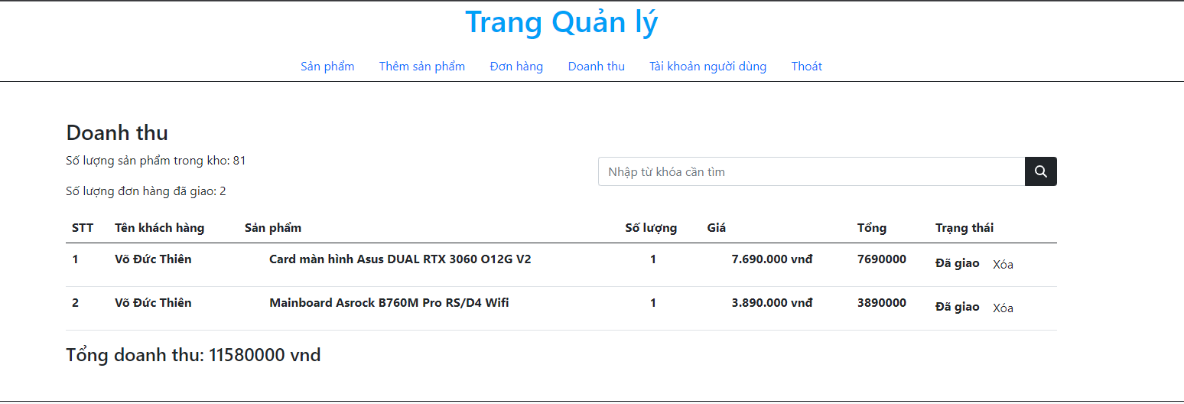

Hình 15 Giao diện trang xem doanh thu cảu Quản lý

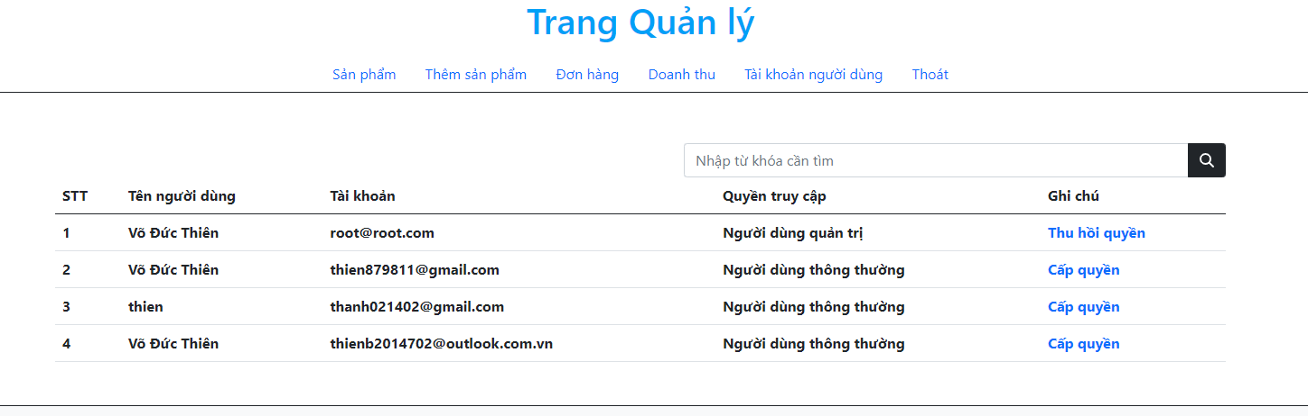

Hình 16 Giao diện trang Quản lý tài khoản

# CHƯƠNG 3

# KIỂM THỬ VÀ ĐÁNH GIÁ

|  |  |
| --- | --- |
| Chức năng | Kết quả |
| Xem danh mục sản phẩm | Hoạt động tốt |
| Hiển thị sản phẩm theo danh mục | Hoạt động tốt |
| Đặt hàng | Hoạt động tốt |
| Thêm sản phẩm | Hoạt động tốt |

Bảng 7 Kết quả kiểm thử

- Thực hiện các chức năng cơ bản của một trang web.

- Nếu có lỗi, tiến hành kiểm tra và sửa lỗi.

- Thực hiện kiểm thử lại.

- Mục đích của kiểm thử: thực hiện tốt các chức năng mà website có. Bổ sung tiếp nhận kết quả kiểm thử.

- Thu lại kết quả kiểm thử.

## 

# PHẦN KẾT LUẬN

## 1. Kết quả đạt được

Qua quá trình thực hiện đề tài “Xây dựng website bán hàng”, đề tài đã đáp ứng đầy đủ các chức năng cơ bản và nâng cao dành cho các đối tượng người dùng là khách hàng cần mua sản phẩm và người quản lý.

Sau một thời gian nghiên cứu và thực hiện đề tài, hệ thống mà chúng tôi xây dựng đã đạt được những vấn đề mà đề tài đặt ra. Hỗ trợ các nghiệp vụ chính của người quản lý và khách hàng.

Các chức năng cho khách hàng:

- Chức năng xem sản phẩm

- Chức năng lọc sản phẩm theo danh mục.

- Chức năng đăng nhập

- Chức năng đặt hàng

- Chức năng liên hệ người quản lý.

Các chức năng dành cho người quản trị:

- Đăng nhập.

- Quản lý danh mục sản phẩm.

Bên cạnh những ưu điểm về chức năng, đề tài vẫn còn hạn chế như:

* + - Chưa mở rộng được website nhiều người dùng.
    - Website phát triển ở quy mô nhỏ.

## 2. Hướng phát triển

- Xây dựng thêm nhiều hiệu ứng ảnh.

- Cải thiện quy mô website.

# TÀI LIỆU THAM KHẢO

1. https://laravel.com/docs/10.x/
2. <https://getbootstrap.com/docs/5.3/getting-started/introduction/>
3. Giáo trình Lập trình web – thầy Đỗ Văn Nghị
4. www.w3schools.com